ИГ по аксонометрическому изображению

Выполнение чертежа простого корпуса (по его аксонометрическому изображению) - двойная карточка / Вариант 1

По данному аксонометрическому изображению изучите конструкцию (геометрию) детали.
Определите вид аксонометрической проекции детали (ГОСТ 2.317-69).
Определите необходимое и достаточное количество изображений для представления конструкции детали (виды, разрезы, сечения).
Определите величину детали по заданным размерам (при необходимости применить масштаб).
Выполните чертеж детали.
Формат чертежа - А3.
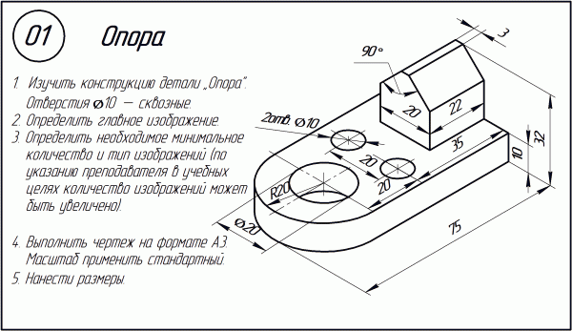

Выполнение чертежа простого корпуса (по его аксонометрическому изображению) - двойная карточка / Вариант 2

По данному аксонометрическому изображению изучите конструкцию (геометрию) детали.
Определите вид аксонометрической проекции детали (ГОСТ 2.317-69).
Определите необходимое и достаточное количество изображений для представления конструкции детали (виды, разрезы, сечения).
Определите величину детали по заданным размерам (при необходимости применить масштаб).
Выполните чертеж детали.
Формат чертежа - А3.
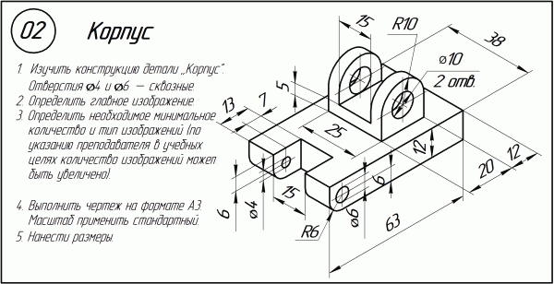

Выполнение чертежа простого корпуса (по его аксонометрическому изображению) - двойная карточка / Вариант 3

По данному аксонометрическому изображению изучите конструкцию (геометрию) детали.
Определите вид аксонометрической проекции детали (ГОСТ 2.317-69).
Определите необходимое и достаточное количество изображений для представления конструкции детали (виды, разрезы, сечения).
Определите величину детали по заданным размерам (при необходимости применить масштаб).
Выполните чертеж детали.
Формат чертежа - А3.
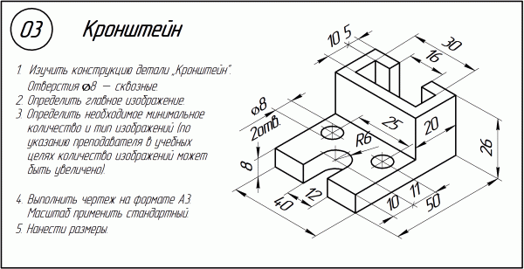

Выполнение чертежа простого корпуса (по его аксонометрическому изображению) - двойная карточка / Вариант 4

По данному аксонометрическому изображению изучите конструкцию (геометрию) детали.
Определите вид аксонометрической проекции детали (ГОСТ 2.317-69).
Определите необходимое и достаточное количество изображений для представления конструкции детали (виды, разрезы, сечения).
Определите величину детали по заданным размерам (при необходимости применить масштаб).
Выполните чертеж детали.
Формат чертежа - А3.
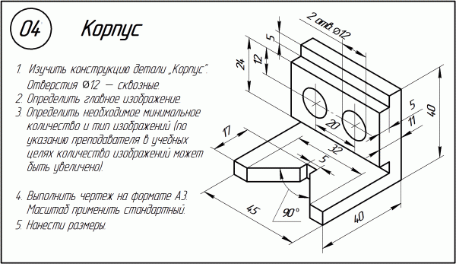

Выполнение чертежа простого корпуса (по его аксонометрическому изображению) - двойная карточка / Вариант 6

По данному аксонометрическому изображению изучите конструкцию (геометрию) детали.
Определите вид аксонометрической проекции детали (ГОСТ 2.317-69).
Определите необходимое и достаточное количество изображений для представления конструкции детали (виды, разрезы, сечения).
Определите величину детали по заданным размерам (при необходимости применить масштаб).
Выполните чертеж детали.
Формат чертежа - А3.
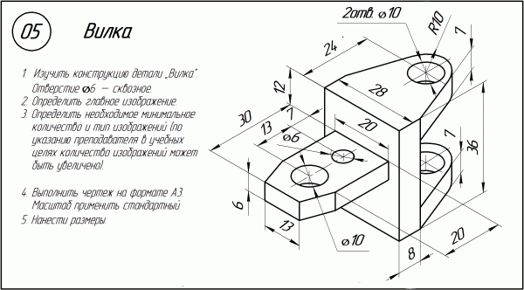

Выполнение чертежа простого корпуса (по его аксонометрическому изображению) - двойная карточка / Вариант 6

По данному аксонометрическому изображению изучите конструкцию (геометрию) детали.
Определите вид аксонометрической проекции детали (ГОСТ 2.317-69).
Определите необходимое и достаточное количество изображений для представления конструкции детали (виды, разрезы, сечения).
Определите величину детали по заданным размерам (при необходимости применить масштаб).
Выполните чертеж детали.
Формат чертежа - А3.
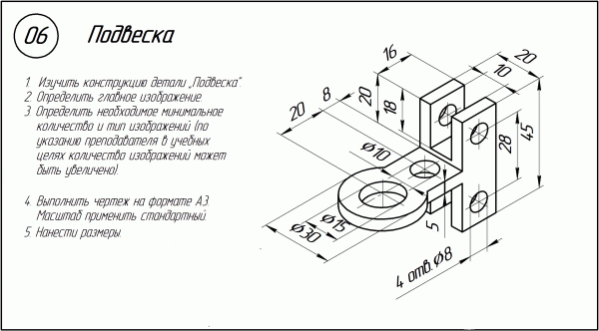

Выполнение чертежа простого корпуса (по его аксонометрическому изображению) - двойная карточка / Вариант 7

По данному аксонометрическому изображению изучите конструкцию (геометрию) детали.
Определите вид аксонометрической проекции детали (ГОСТ 2.317-69).
Определите необходимое и достаточное количество изображений для представления конструкции детали (виды, разрезы, сечения).
Определите величину детали по заданным размерам (при необходимости применить масштаб).
Выполните чертеж детали.
Формат чертежа - А3.
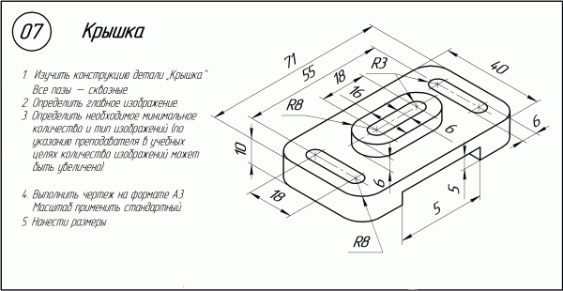

Выполнение чертежа простого корпуса (по его аксонометрическому изображению) - двойная карточка / Вариант 8

По данному аксонометрическому изображению изучите конструкцию (геометрию) детали.
Определите вид аксонометрической проекции детали (ГОСТ 2.317-69).
Определите необходимое и достаточное количество изображений для представления конструкции детали (виды, разрезы, сечения).
Определите величину детали по заданным размерам (при необходимости применить масштаб).
Выполните чертеж детали.
Формат чертежа - А3.
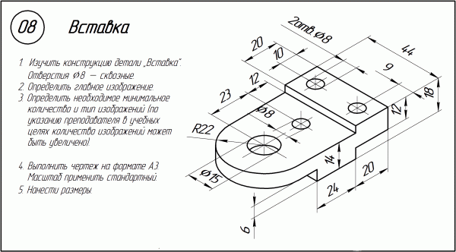

Выполнение чертежа простого корпуса (по его аксонометрическому изображению) - двойная карточка / Вариант 9

По данному аксонометрическому изображению изучите конструкцию (геометрию) детали.
Определите вид аксонометрической проекции детали (ГОСТ 2.317-69).
Определите необходимое и достаточное количество изображений для представления конструкции детали (виды, разрезы, сечения).
Определите величину детали по заданным размерам (при необходимости применить масштаб).
Выполните чертеж детали.
Формат чертежа - А3.
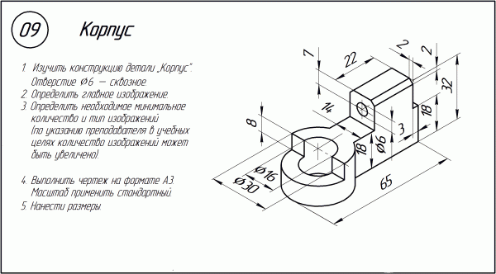

Выполнение чертежа простого корпуса (по его аксонометрическому изображению) - двойная карточка / Вариант 10

По данному аксонометрическому изображению изучите конструкцию (геометрию) детали.
Определите вид аксонометрической проекции детали (ГОСТ 2.317-69).
Определите необходимое и достаточное количество изображений для представления конструкции детали (виды, разрезы, сечения).
Определите величину детали по заданным размерам (при необходимости применить масштаб).
Выполните чертеж детали.
Формат чертежа - А3.
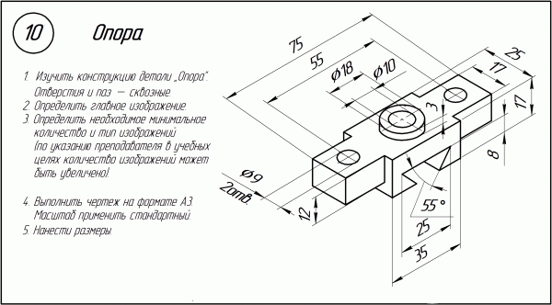

Выполнение чертежа простого корпуса (по его аксонометрическому изображению) - двойная карточка / Вариант 11

По данному аксонометрическому изображению изучите конструкцию (геометрию) детали.
Определите вид аксонометрической проекции детали (ГОСТ 2.317-69).
Определите необходимое и достаточное количество изображений для представления конструкции детали (виды, разрезы, сечения).
Определите величину детали по заданным размерам (при необходимости применить масштаб).
Выполните чертеж детали.
Формат чертежа - А3.
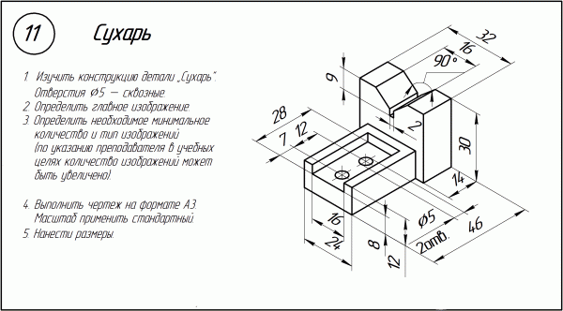

Выполнение чертежа простого корпуса (по его аксонометрическому изображению) - двойная карточка / Вариант 12

По данному аксонометрическому изображению изучите конструкцию (геометрию) детали.
Определите вид аксонометрической проекции детали (ГОСТ 2.317-69).
Определите необходимое и достаточное количество изображений для представления конструкции детали (виды, разрезы, сечения).
Определите величину детали по заданным размерам (при необходимости применить масштаб).
Выполните чертеж детали.
Формат чертежа - А3.
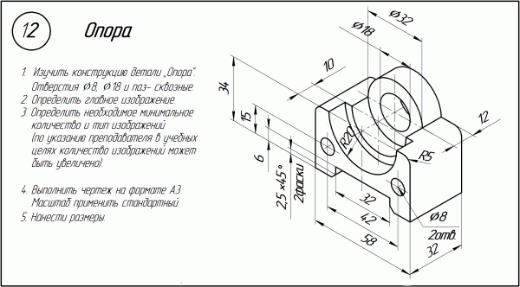

Выполнение чертежа простого корпуса (по его аксонометрическому изображению) - двойная карточка / Вариант 13

По данному аксонометрическому изображению изучите конструкцию (геометрию) детали.
Определите вид аксонометрической проекции детали (ГОСТ 2.317-69).
Определите необходимое и достаточное количество изображений для представления конструкции детали (виды, разрезы, сечения).
Определите величину детали по заданным размерам (при необходимости применить масштаб).
Выполните чертеж детали.
Формат чертежа - А3.
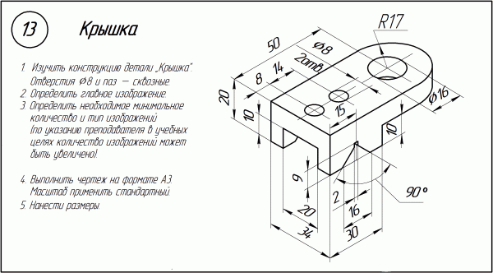

Выполнение чертежа простого корпуса (по его аксонометрическому изображению) - двойная карточка / Вариант 14

По данному аксонометрическому изображению изучите конструкцию (геометрию) детали.
Определите вид аксонометрической проекции детали (ГОСТ 2.317-69).
Определите необходимое и достаточное количество изображений для представления конструкции детали (виды, разрезы, сечения).
Определите величину детали по заданным размерам (при необходимости применить масштаб).
Выполните чертеж детали.
Формат чертежа - А3.
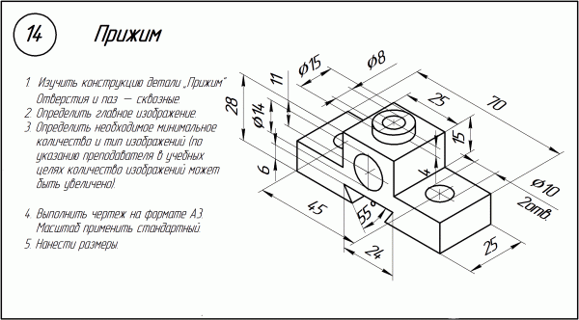

Выполнение чертежа простого корпуса (по его аксонометрическому изображению) - двойная карточка / Вариант 15

По данному аксонометрическому изображению изучите конструкцию (геометрию) детали.
Определите вид аксонометрической проекции детали (ГОСТ 2.317-69).
Определите необходимое и достаточное количество изображений для представления конструкции детали (виды, разрезы, сечения).
Определите величину детали по заданным размерам (при необходимости применить масштаб).
Выполните чертеж детали.
Формат чертежа - А3.
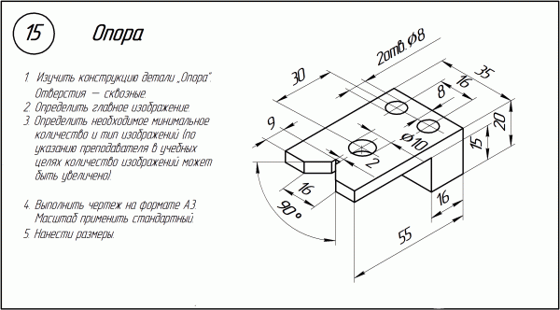

Выполнение чертежа простого корпуса (по его аксонометрическому изображению) - двойная карточка / Вариант 16

По данному аксонометрическому изображению изучите конструкцию (геометрию) детали.
Определите вид аксонометрической проекции детали (ГОСТ 2.317-69).
Определите необходимое и достаточное количество изображений для представления конструкции детали (виды, разрезы, сечения).
Определите величину детали по заданным размерам (при необходимости применить масштаб).
Выполните чертеж детали.
Формат чертежа - А3.
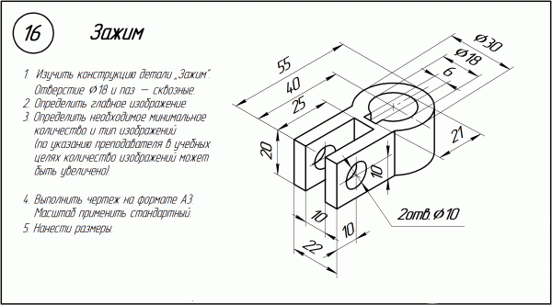

Выполнение чертежа простого корпуса (по его аксонометрическому изображению) - двойная карточка / Вариант 17

По данному аксонометрическому изображению изучите конструкцию (геометрию) детали.
Определите вид аксонометрической проекции детали (ГОСТ 2.317-69).
Определите необходимое и достаточное количество изображений для представления конструкции детали (виды, разрезы, сечения).
Определите величину детали по заданным размерам (при необходимости применить масштаб).
Выполните чертеж детали.
Формат чертежа - А3.
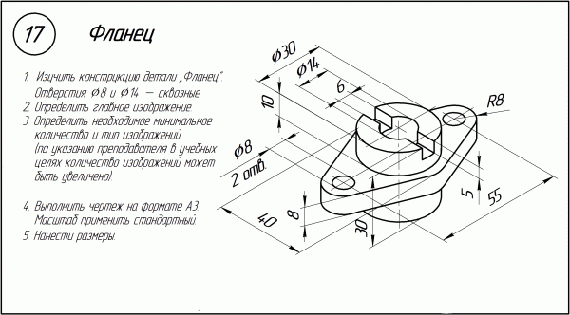

Выполнение чертежа простого корпуса (по его аксонометрическому изображению) - двойная карточка / Вариант 18

По данному аксонометрическому изображению изучите конструкцию (геометрию) детали.
Определите вид аксонометрической проекции детали (ГОСТ 2.317-69).
Определите необходимое и достаточное количество изображений для представления конструкции детали (виды, разрезы, сечения).
Определите величину детали по заданным размерам (при необходимости применить масштаб).
Выполните чертеж детали.
Формат чертежа - А3.
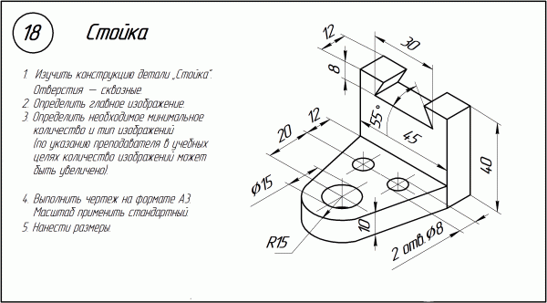

Выполнение чертежа простого корпуса (по его аксонометрическому изображению) - двойная карточка / Вариант 19

По данному аксонометрическому изображению изучите конструкцию (геометрию) детали.
Определите вид аксонометрической проекции детали (ГОСТ 2.317-69).
Определите необходимое и достаточное количество изображений для представления конструкции детали (виды, разрезы, сечения).
Определите величину детали по заданным размерам (при необходимости применить масштаб).
Выполните чертеж детали.
Формат чертежа - А3.
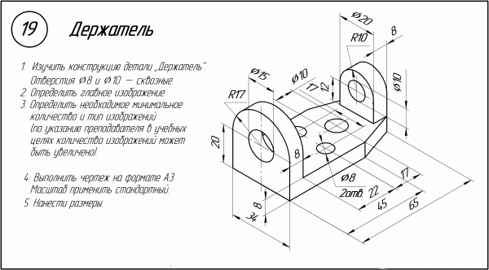

Выполнение чертежа простого корпуса (по его аксонометрическому изображению) - двойная карточка / Вариант 20

По данному аксонометрическому изображению изучите конструкцию (геометрию) детали.
Определите вид аксонометрической проекции детали (ГОСТ 2.317-69).
Определите необходимое и достаточное количество изображений для представления конструкции детали (виды, разрезы, сечения).
Определите величину детали по заданным размерам (при необходимости применить масштаб).
Выполните чертеж детали.
Формат чертежа - А3.
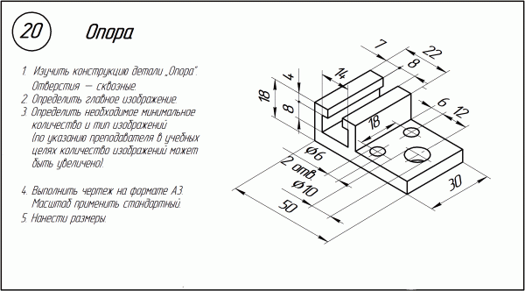

Выполнение чертежа простого корпуса (по его аксонометрическому изображению) - двойная карточка / Вариант 21

По данному аксонометрическому изображению изучите конструкцию (геометрию) детали.
Определите вид аксонометрической проекции детали (ГОСТ 2.317-69).
Определите необходимое и достаточное количество изображений для представления конструкции детали (виды, разрезы, сечения).
Определите величину детали по заданным размерам (при необходимости применить масштаб).
Выполните чертеж детали.
Формат чертежа - А3.
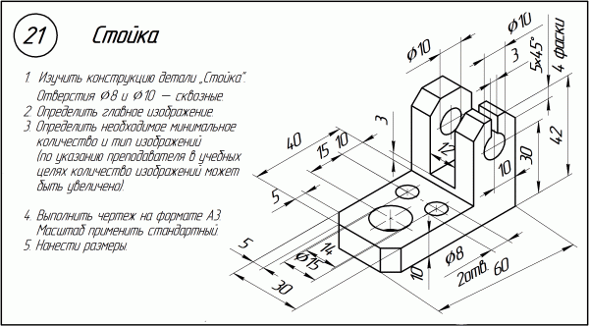
Выполнение чертежа простого корпуса (по его аксонометрическому изображению) - двойная карточка / Вариант 22
По данному аксонометрическому изображению изучите конструкцию (геометрию) детали.
Определите вид аксонометрической проекции детали (ГОСТ 2.317-69).
Определите необходимое и достаточное количество изображений для представления конструкции детали (виды, разрезы, сечения).
Определите величину детали по заданным размерам (при необходимости применить масштаб).
Выполните чертеж детали.
Формат чертежа - А3.
Файл №1
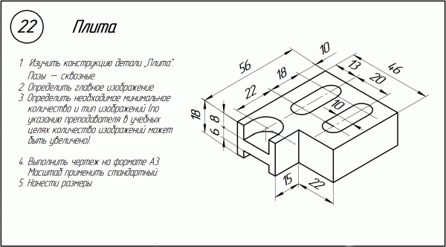

Выполнение чертежа простого корпуса (по его аксонометрическому изображению) - двойная карточка / Вариант 23

По данному аксонометрическому изображению изучите конструкцию (геометрию) детали.
Определите вид аксонометрической проекции детали (ГОСТ 2.317-69).
Определите необходимое и достаточное количество изображений для представления конструкции детали (виды, разрезы, сечения).
Определите величину детали по заданным размерам (при необходимости применить масштаб).
Выполните чертеж детали.
Формат чертежа - А3.
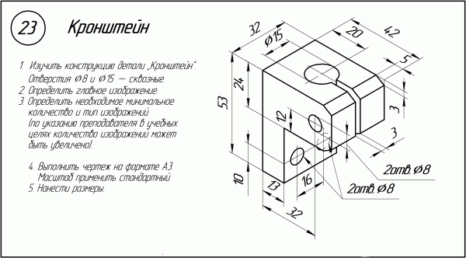

Выполнение чертежа простого корпуса (по его аксонометрическому изображению) - двойная карточка / Вариант 24

По данному аксонометрическому изображению изучите конструкцию (геометрию) детали.
Определите вид аксонометрической проекции детали (ГОСТ 2.317-69).
Определите необходимое и достаточное количество изображений для представления конструкции детали (виды, разрезы, сечения).
Определите величину детали по заданным размерам (при необходимости применить масштаб).
Выполните чертеж детали.
Формат чертежа - А3.
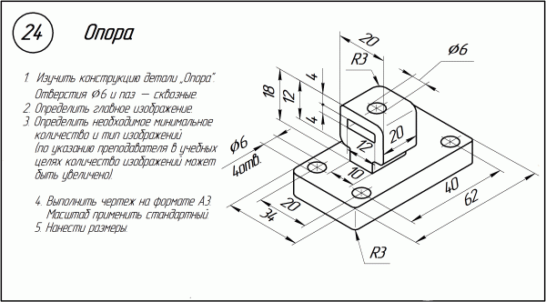
Выполнение чертежа простого корпуса (по его аксонометрическому изображению) - двойная карточка / Вариант 25

По данному аксонометрическому изображению изучите конструкцию (геометрию) детали.
Определите вид аксонометрической проекции детали (ГОСТ 2.317-69).
Определите необходимое и достаточное количество изображений для представления конструкции детали (виды, разрезы, сечения).
Определите величину детали по заданным размерам (при необходимости применить масштаб).
Выполните чертеж детали.
Формат чертежа - А3.
Файл №1
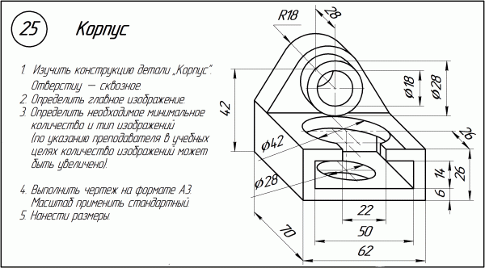

Выполнение чертежа простого корпуса (по его аксонометрическому изображению) - двойная карточка / Вариант 26

По данному аксонометрическому изображению изучите конструкцию (геометрию) детали.
Определите вид аксонометрической проекции детали (ГОСТ 2.317-69).
Определите необходимое и достаточное количество изображений для представления конструкции детали (виды, разрезы, сечения).
Определите величину детали по заданным размерам (при необходимости применить масштаб).
Выполните чертеж детали.
Формат чертежа - А3.
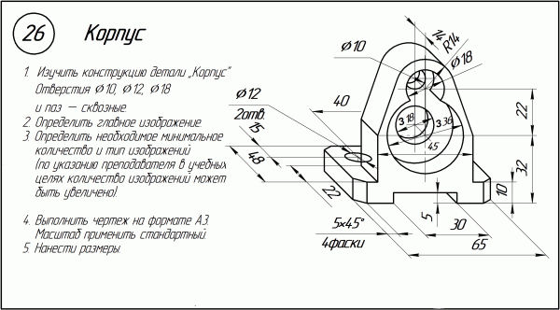

Выполнение чертежа простого корпуса (по его аксонометрическому изображению) - двойная карточка / Вариант 27

По данному аксонометрическому изображению изучите конструкцию (геометрию) детали.
Определите вид аксонометрической проекции детали (ГОСТ 2.317-69).
Определите необходимое и достаточное количество изображений для представления конструкции детали (виды, разрезы, сечения).
Определите величину детали по заданным размерам (при необходимости применить масштаб).
Выполните чертеж детали.
Формат чертежа - А3.
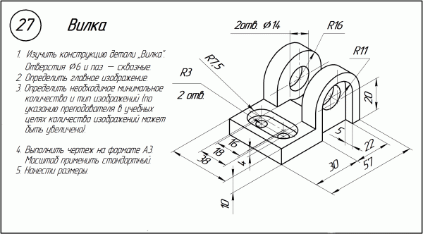

Выполнение чертежа простого корпуса (по его аксонометрическому изображению) - двойная карточка / Вариант 28

По данному аксонометрическому изображению изучите конструкцию (геометрию) детали.
Определите вид аксонометрической проекции детали (ГОСТ 2.317-69).
Определите необходимое и достаточное количество изображений для представления конструкции детали (виды, разрезы, сечения).
Определите величину детали по заданным размерам (при необходимости применить масштаб).
Выполните чертеж детали.
Формат чертежа - А3.
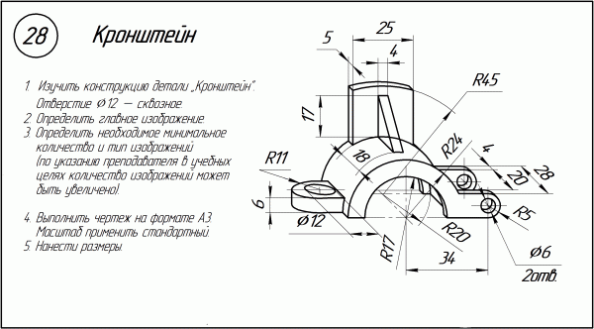

Выполнение чертежа простого корпуса (по его аксонометрическому изображению) - двойная карточка / Вариант 29

По данному аксонометрическому изображению изучите конструкцию (геометрию) детали.
Определите вид аксонометрической проекции детали (ГОСТ 2.317-69).
Определите необходимое и достаточное количество изображений для представления конструкции детали (виды, разрезы, сечения).
Определите величину детали по заданным размерам (при необходимости применить масштаб).
Выполните чертеж детали.
Формат чертежа - А3.
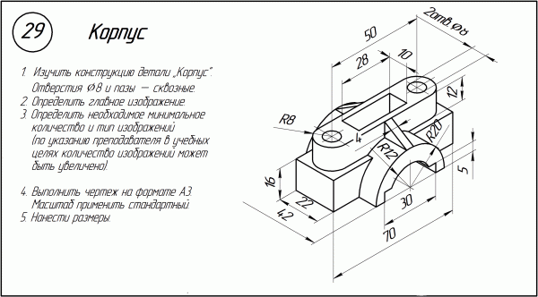

Выполнение чертежа простого корпуса (по его аксонометрическому изображению) - двойная карточка / Вариант 30

По данному аксонометрическому изображению изучите конструкцию (геометрию) детали.
Определите вид аксонометрической проекции детали (ГОСТ 2.317-69).
Определите необходимое и достаточное количество изображений для представления конструкции детали (виды, разрезы, сечения).
Определите величину детали по заданным размерам (при необходимости применить масштаб).
Выполните чертеж детали.
Формат чертежа - А3.
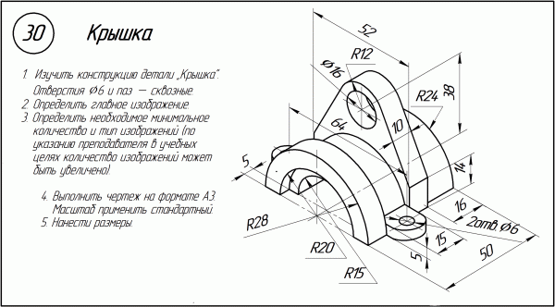

Выполнение чертежа простого корпуса (по его аксонометрическому изображению) - двойная карточка / Вариант 31

По данному аксонометрическому изображению изучите конструкцию (геометрию) детали.
Определите вид аксонометрической проекции детали (ГОСТ 2.317-69).
Определите необходимое и достаточное количество изображений для представления конструкции детали (виды, разрезы, сечения).
Определите величину детали по заданным размерам (при необходимости применить масштаб).
Выполните чертеж детали.
Формат чертежа - А3.
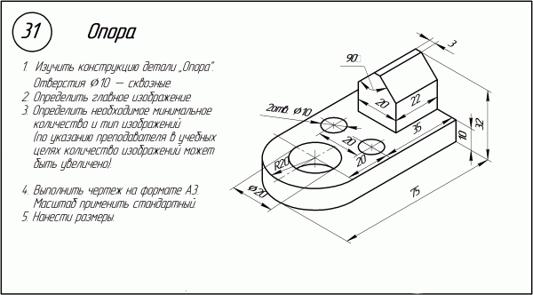

Выполнение чертежа простого корпуса (по его аксонометрическому изображению) - двойная карточка / Вариант 32

По данному аксонометрическому изображению изучите конструкцию (геометрию) детали.
Определите вид аксонометрической проекции детали (ГОСТ 2.317-69).
Определите необходимое и достаточное количество изображений для представления конструкции детали (виды, разрезы, сечения).
Определите величину детали по заданным размерам (при необходимости применить масштаб).
Выполните чертеж детали.
Формат чертежа - А3.
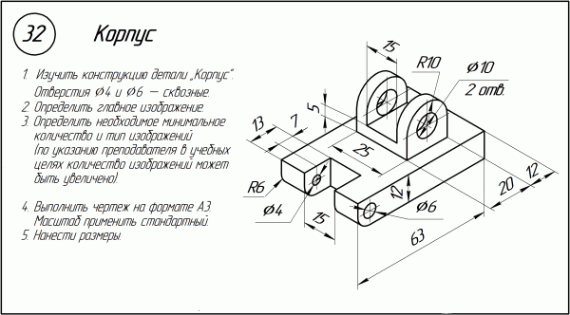

Выполнение чертежа простого корпуса (по его аксонометрическому изображению) - двойная карточка / Вариант 33

По данному аксонометрическому изображению изучите конструкцию (геометрию) детали.
Определите вид аксонометрической проекции детали (ГОСТ 2.317-69).
Определите необходимое и достаточное количество изображений для представления конструкции детали (виды, разрезы, сечения).
Определите величину детали по заданным размерам (при необходимости применить масштаб).
Выполните чертеж детали.
Формат чертежа - А3.
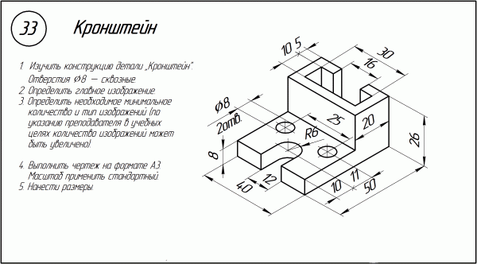

Выполнение чертежа простого корпуса (по его аксонометрическому изображению) - двойная карточка / Вариант 34

По данному аксонометрическому изображению изучите конструкцию (геометрию) детали.
Определите вид аксонометрической проекции детали (ГОСТ 2.317-69).
Определите необходимое и достаточное количество изображений для представления конструкции детали (виды, разрезы, сечения).
Определите величину детали по заданным размерам (при необходимости применить масштаб).
Выполните чертеж детали.
Формат чертежа - А3.
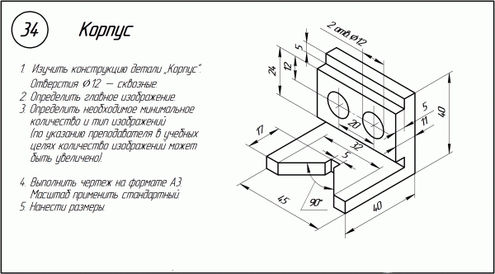
Выполнение чертежа простого корпуса (по его аксонометрическому изображению) - двойная карточка / Вариант 35

По данному аксонометрическому изображению изучите конструкцию (геометрию) детали.
Определите вид аксонометрической проекции детали (ГОСТ 2.317-69).
Определите необходимое и достаточное количество изображений для представления конструкции детали (виды, разрезы, сечения).
Определите величину детали по заданным размерам (при необходимости применить масштаб).
Выполните чертеж детали.
Формат чертежа - А3.
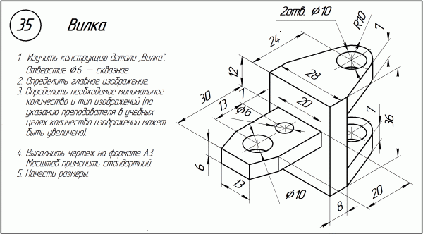
Выполнение чертежа простого корпуса (по его аксонометрическому изображению) - двойная карточка / Вариант 36

По данному аксонометрическому изображению изучите конструкцию (геометрию) детали.
Определите вид аксонометрической проекции детали (ГОСТ 2.317-69).
Определите необходимое и достаточное количество изображений для представления конструкции детали (виды, разрезы, сечения).
Определите величину детали по заданным размерам (при необходимости применить масштаб).
Выполните чертеж детали.
Формат чертежа - А3.
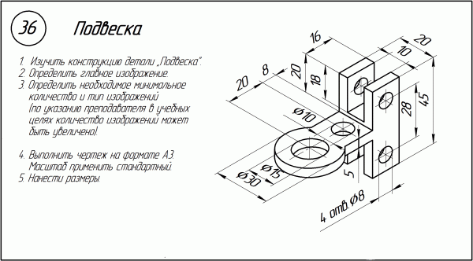

Выполнение чертежа простого корпуса (по его аксонометрическому изображению) - двойная карточка / Вариант 37

По данному аксонометрическому изображению изучите конструкцию (геометрию) детали.
Определите вид аксонометрической проекции детали (ГОСТ 2.317-69).
Определите необходимое и достаточное количество изображений для представления конструкции детали (виды, разрезы, сечения).
Определите величину детали по заданным размерам (при необходимости применить масштаб).
Выполните чертеж детали.
Формат чертежа - А3.
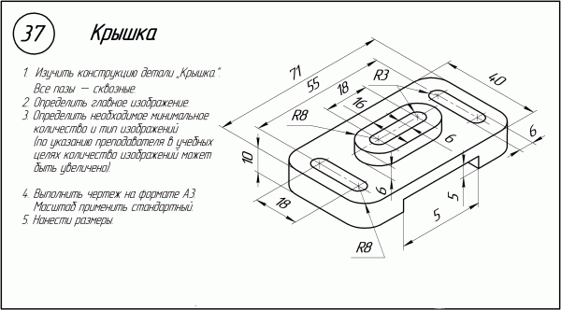
Выполнение чертежа простого корпуса (по его аксонометрическому изображению) - двойная карточка / Вариант 38
По данному аксонометрическому изображению изучите конструкцию (геометрию) детали.
Определите вид аксонометрической проекции детали (ГОСТ 2.317-69).
Определите необходимое и достаточное количество изображений для представления конструкции детали (виды, разрезы, сечения).
Определите величину детали по заданным размерам (при необходимости применить масштаб).
Выполните чертеж детали.
Формат чертежа - А3.
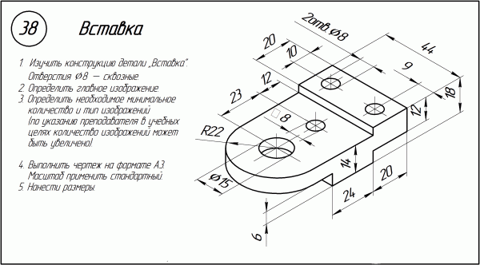

Выполнение чертежа простого корпуса (по его аксонометрическому изображению) - двойная карточка / Вариант 39

По данному аксонометрическому изображению изучите конструкцию (геометрию) детали.
Определите вид аксонометрической проекции детали (ГОСТ 2.317-69).
Определите необходимое и достаточное количество изображений для представления конструкции детали (виды, разрезы, сечения).
Определите величину детали по заданным размерам (при необходимости применить масштаб).
Выполните чертеж детали.
Формат чертежа - А3.
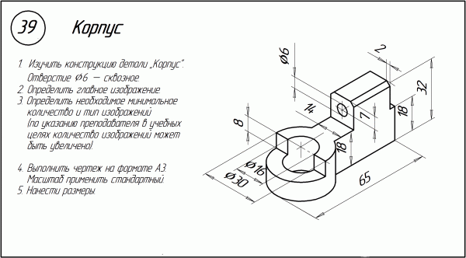

Выполнение чертежа простого корпуса (по его аксонометрическому изображению) - двойная карточка / Вариант 40

По данному аксонометрическому изображению изучите конструкцию (геометрию) детали.
Определите вид аксонометрической проекции детали (ГОСТ 2.317-69).
Определите необходимое и достаточное количество изображений для представления конструкции детали (виды, разрезы, сечения).
Определите величину детали по заданным размерам (при необходимости применить масштаб).
Выполните чертеж детали.
Формат чертежа - А3.
